UPE - Escola Politécnica de Pernambuco

Prof. Dr. Joabe Jesus

Análise e Projeto de Software

**Requisitos de Sistema** “MTE”

Felipe de Souza Vasconcelos

Pedro Henrique Bezerra de Mello

Luis Miguel Berzin

Paulo Massa

## **SUMÁRIO**

**SUMÁRIO 2**

**1. Introdução 3**

**2. Descrição Geral do Sistema 3**

**3. Atores do Sistema 3**

**4. Requisitos Funcionais (RF) 3**

SISTEMA - GERAL 4

ESTÁGIO 4

MONITORIA 5

TCC 6

**5. Requisitos Não Funcionais (RFN) 6**

**6. Regras de Negócio 7**

**Acesso e Autenticação 7**

**Perfis e Permissões 8**

Critérios e Restrições de Participação 9

**7. Regras Específicas por Modalidade 9**

TCC (Trabalho de Conclusão de Curso) 9

Estágio 10

Monitoria 10

**8. Regras de Comunicação e Documentação 11**

**9. Regras de Funcionários e Setores 11**

**10. Regras do Administrador do Sistema 11**

## 1. Introdução

Este documento apresenta os requisitos para o desenvolvimento de um sistema de gestão acadêmica focado na organização e acompanhamento de atividades de **Monitoria**, **Trabalhos de Conclusão de Curso (TCC)** e **Estágios**.

## 2. Descrição Geral do Sistema

O **MTE** é uma plataforma web de gerenciamento de atividades extracurriculares acadêmicas como Monitorias, Estágios e TCC. O sistema foi idealizado para **integrar as principais atividades realizadas pelos alunos**, **otimizar seus processos** e **melhorar os protocolos internos**.

O sistema pode ser acessado por diversas divisões da universidade, incluindo professores, coordenadores, departamento de estágio e alunos.

## **3. Atores do Sistema**

Esta seção descreve os principais perfis de usuários que interagem com o sistema, especificando seus papeis e responsabilidades no contexto das atividades acadêmicas cobertas pelo MTE.

Os principais atores envolvidos no sistema MTE são:

* **Aluno**: Pode atuar como estagiário, monitor ou aluno de TCC.
* **Professor**: Atua como orientador de TCC, supervisor de estágio ou responsável por monitoria.
* **Coordenador**: Professor com função administrativa, atribuído por um administrador.
* **Administrador**: Usuário com controle total sobre o sistema, incluindo usuários e logs.
* **Funcionário (DATP, Divisão de Estágio etc.)**: Atores secundários com permissões para validar documentos e extrair dados.

## 4. Requisitos Funcionais (RF)

funcionalidades que o sistema deve obrigatoriamente oferecer para atender aos objetivos propostos, considerando as ações esperadas de cada ator nas diferentes modalidades (TCC, Estágio e Monitoria).

### Requisitos Gerais

* RF01 – Realizar login com e-mail e senha ou via autenticação de terceiros através do Google OAuth.
* RF02 – Escolher área (Estágio, TCC ou Monitoria).
* RF03 – Enviar documentos, de forma geral, aos responsáveis.
* RF04 – Adicionar e atualizar usuários com base nas permissões do administrador.
* RF05 – Acessar o painel de visualização de logs por administradores e funcionários.
* RF06 – Cancelar envio.
* RF07 – Interromper upload.
* RF08 – Confirmar envio de documento.

### Estágio

* RF09 – Enviar documentos para validação (exemplo: como relatórios parciais, finais e documentação de aprovação).
* RF10 – Solicitar professor orientador.
* RF11 – Validar ou rejeitar documentos entregues por estagiários.
* RF12 – Enviar documentos validados aos alunos.
* RF13 – Extrair informações sobre alunos em estágio obrigatório e estágio ativo.
* RF14 – Solicitar matrícula em cadeira de estágio obrigatório.
* RF15 – Cadastrar empresas contratantes.
* RF16 – Selecionar empresas contratantes já cadastradas.
* RF17 – Solicitar documentos de equivalência ou documentos especiais de equivalência.
* RF18 – Exportar informações em formatos .xlsx, .csv ou .pdf.
* RF19 – Analisar e responder solicitações de documentos de equivalência.
* RF20 – Editar empresas contratantes.
* RF21 – Remover empresas contratantes.
* RF22 – Pesquisar empresas contratantes.

### Monitoria

* RF23 – Solicitar participação como monitor em disciplinas.
* RF24 – Aceitar ou recusar solicitações de monitoria feitas por alunos.
* RF25 – Visualizar horários de monitoria e monitores responsáveis.
* RF26 – Registrar presença nas monitorias.
* RF27 – Extrair dados de presença de monitorias.
* RF28 – Solicitar salas para realização de monitorias presenciais.
* RF29 – Acessar área de dúvidas entre alunos, monitores e professores.
* RF30 – Entregar relatórios em campo específico.
* RF31 – Acessar área de exercícios.
* RF32 – Divulgar dúvidas para monitores.
* RF33 – Registrar horários disponíveis para dar ou receber aulas de monitoria.
* RF34 – Gerar sugestões de horário para aulas de monitoria.
* RF35 – Divulgar exercícios propostos e definir prazos para entrega.
* RF36 – Entregar resoluções de exercícios.
* RF37 – Visualizar monitorias anteriores.
* RF38 – Visualizar gravações de aulas de monitorias anteriores.
* RF39 – Visualizar resoluções de exercícios anteriores.
* RF40 – Entregar e comentar relatórios de monitoria.
* RF41 – Exportar informações em formatos .xlsx, .csv ou .pdf.
* RF42 – Editar horários de monitoria.
* RF43 – Remover horários de monitoria.
* RF44 – Editar exercícios propostos.
* RF45 – Remover exercícios propostos.
* RF46 – Editar resoluções de exercícios.
* RF47 – Remover resoluções de exercícios.

### TCC

* RF48 – Solicitar professor orientador com base na área ou nome.
* RF49 – Entregar projetos parciais ou finais.
* RF50 – Solicitar formação de banca avaliadora para apresentação do TCC.
* RF51 – Administrar e sugerir correções em entregas parciais de TCC.
* RF52 – Visualizar TCCs anteriores e pesquisar por temas relacionados.
* RF53 – Acessar modelos de documentos exigidos para o TCC.
* RF54 – Solicitar assinatura de documentos de orientação e enviá-los ao professor.
* RF55 – Solicitar co-orientador de TCC por nome ou área.
* RF56 – Acessar a área de comunicação entre alunos e professores para discussão de correções e sugestões.
* RF57 – Exportar informações em formatos .xlsx, .csv ou .pdf.
* RF58 – Editar entregas de TCC.
* RF59 – Remover entregas de TCC.
* RF60 – Pesquisar entregas de TCC anteriores.
* RF61 – Remover solicitações de orientador/coorientador.
* RF62 – Editar solicitações de orientador/coorientador.

.

## Divisão de Requisitos Funcionários por Ator

Essa seção do documento serve apenas para redundância e organização das informações, aqui será repetido todas as funcionalidades.

### 

### Aluno

* RF09 – Enviar documentos para validação (exemplo: como relatórios parciais, finais e documentação de aprovação).
* RF10 – Solicitar professor orientador.
* RF14 – Solicitar matrícula em cadeira de estágio obrigatório.
* RF15 – Cadastrar empresas contratantes.
* RF16 – Selecionar empresas contratantes já cadastradas.
* RF17 – Solicitar documentos de equivalência ou documentos especiais de equivalência.
* RF22 – Pesquisar empresas contratantes.
* RF63 – Consultar modelos de documentos (exemplo: relatório parcial e final de estágio obrigatório)

### Professor

### Coordenador

### Funcionário

## 5. Requisitos Não Funcionais (RFN)

Esta seção detalha os critérios de qualidade e restrições técnicas que o sistema deve obedecer, como desempenho, segurança, usabilidade, disponibilidade e escalabilidade.

* **[RFN01]** Logging restrito a admins e funcionários
* **[RFN02]** Integração com e-mail institucional
* **[RFN03]** Responsividade (web e mobile)
* **[RFN04]** Interface acessível e intuitiva
* **[RFN05]** Segurança na autenticação/senhas
* **[RFN06]** OAuth2 seguro (login Google)
* **[RFN07]** Controle de acesso por papéis
* **[RFN08]** Alta disponibilidade
* **[RFN09]** Conformidade com LGPD
* **[RFN10]** Escalabilidade com número de usuários
* **[RFN11]** Remoção de dados de graduados
* **[RFN12]** Exportação em PDF, CSV, Excel
* **[RFN13]** Fila de prioridade para envio de e-mails
* **[RFN14]** Logs com timestamp e identificação
* **[RFN15]** Backup automático do banco
* **[RFN16]** Sistema modular e expansível
* **[RFN17]** Controle de versão em anexos e alterações de TCC
* **[RFN18]** Desempenho adequado em conexões lentas  
  *DESCREVER
* **[RFN19]** Notificação por e-mail
* **[RFN20]** Templates de documentos por módulo
* **[RFN21]** Encerramento automático de ciclos letivos
* **[RFN22]** Restrições de formato e tamanho para arquivos
* **[RFN23]** Limpeza automática de dados por prazo de validade

## 6. Regras de Negócio

As regras de negócio definem restrições e políticas institucionais que regulam o funcionamento do sistema MTE e garantem conformidade com os processos acadêmicos da Escola Politécnica de Pernambuco.

### Acesso e Autenticação

* **,**
* **RN01 – Acesso restrito com e-mail institucional** Apenas usuários com e-mail institucional válido da POLI podem acessar o sistema.
* **RN02 – Primeiro acesso via e-mail institucional** No primeiro acesso, o sistema envia automaticamente um link de ativação para o e-mail institucional do usuário.
* **RN03 – Autenticação obrigatória para submissões** Somente usuários autenticados podem submeter atividades de TCC, estágio ou monitoria.
* **RN04 – Alunos só visualizam disciplinas em que estão oficialmente matriculados** Alunos podem acessar informações e realizar ações apenas nas disciplinas que estejam cursando no semestre corrente.
* **RN05 – Professores só interagem com disciplinas que ministram** Professores têm acesso exclusivo às disciplinas em que estão oficialmente vinculados como docentes no semestre vigente.
* **RN06 – Monitores só podem atuar em disciplinas já cursadas e aprovadas** Para atuar como monitor, o aluno deve ter sido aprovado anteriormente na disciplina correspondente.
* **RN06 – Monitores só podem atuar em disciplinas já cursadas e aprovadas** Para atuar como monitor, o aluno deve ter sido aprovado anteriormente na disciplina correspondente.

### Perfis e Permissões

* **RN07 – Apenas o Administrador pode atribuir perfil de Coordenador** Somente o Administrador do sistema pode designar usuários como Coordenadores de curso, e essa ação é feita manualmente fora da interface do sistema.
* **RN08 – Formação da banca avaliadora de TCC** O sistema deve selecionar aleatoriamente três professores disponíveis no dia da apresentação para avaliação, e o orientador do TCC deve aprovar ou solicitar alterações na composição da banca.
* **RN09 – Avaliação restrita à banca aprovada** Somente professores formalmente vinculados à banca avaliadora aprovada pelo orientador podem realizar avaliações de TCC.
* **RN10 – Avaliações só podem ser feitas por usuários com permissão de avaliador** Os avaliadores podem ser designados automaticamente pelo sistema, como por exemplo em TCC, ao solicitar a formação de uma banca e após ela ser aprovada, todos os professores convidados ganham o título de avaliador, na Monitoria o aluno aprovado como Monitor recebe o título automaticamente e professores possuem esse título naturalmente nas áreas especificadas de Monitoria.
* **RN11 – Cada submissão só pode ser avaliada uma vez** Não é permitido reavaliar uma mesma submissão, salvo se reaberta por decisão justificada da Coordenação.
* **RN12 – Avaliações devem ocorrer dentro do período definido** As avaliações só podem ser realizadas dentro dos prazos estipulados pela Coordenação no calendário acadêmico.
* **RN13 – Usuários só têm acesso às suas próprias submissões** Cada usuário visualiza e acompanha apenas as atividades que tenha submetido, sem acesso ao conteúdo de outros usuários.
* **RN14 – Registro de logs** Todas as ações importantes realizadas no sistema são registradas com data e hora. Apenas Administradores e Coordenadores têm acesso a esses registros.
* **RN15 – Encerramento automático por semestre** O sistema encerra automaticamente o período de submissão e acompanhamento de atividades ao final de cada semestre, com base no calendário da UPE.
* **RN16 – Períodos de submissão definidos pela Coordenação** A Coordenação de cada curso é responsável por definir os prazos de submissão para cada modalidade (TCC, estágio, monitoria).
* **RN55 – Cada usuário só pode ter acesso a sua área de atuação.** Cada usuário só pode acessar áreas do sistema que o mesmo pode atuar, não sendo possível funcionários que são designados a apenas uma área do sistema poder visualizar todas as outras.

### 

### Critérios e Restrições de Participação

* **RN17 – Participação simultânea em múltiplas modalidades** Um aluno pode participar simultaneamente de TCC, estágio e/ou monitoria, desde que cumpra integralmente os critérios de cada modalidade.
* **RN18 – Acúmulo de funções por professores** Um professor pode atuar como orientador de TCC e supervisor de monitoria ao mesmo tempo, desde que respeite os limites máximos definidos pela Coordenação.
* **RN19 – Limite de orientandos por professor** Cada professor pode orientar no máximo o número de alunos de TCC estabelecido pelo curso.

## 7. Regras Específicas por Modalidade

Regras criadas especialmente para cada divisão da aplicação, elas sendo TCC, Estágio e Monitoria.

### TCC (Trabalho de Conclusão de Curso)

* **RN20 – Documentação obrigatória na submissão do TCC** A submissão do TCC deve conter obrigatoriamente a ficha de inscrição, plano de trabalho e demais documentos definidos pela Coordenação.
* **RN21 – Validação da proposta de TCC** Toda proposta de TCC deve ser aprovada pela Coordenação antes de ser oficialmente registrada no sistema..
* **RN51 – Deve ser mantida o controle de versão do TCC** Toda versão de um arquivo TCC deve ser armazenada de maneira direta ou dinâmica, salvando apenas as alterações relativas ao documento anterior ou o documento por inteiro.
* **RN52 – Toda comunicação com o professor orientador deve ser mantida até o momento do fechamento do período** Toda comunicação entre professor orientador e aluno deve ser mantida até o fechamento do período. Isso inclui emails enviados automaticamente, sugestões de correção, comentários, conversas e qualquer outra comunicação realizada.

### Estágio

* **RN22 – Estágio obrigatório só é permitido após 60% da carga horária do curso** Para realizar o estágio obrigatório, o aluno deve ter cumprido ao menos 60% da carga horária total do curso. Estágios não obrigatórios exigem 10% do curso completo.
* **RN23 – Estágio exige Termo de Compromisso assinado** A submissão de estágio só é válida com o envio do Termo de Compromisso assinado pela empresa, aluno e órgão integrador.
* **RN24 – Estágio precisa de professor orientador designado** Todo estagiário deve ter um professor orientador formalmente designado, com documentação oficial registrada no sistema.
* **RN25 – Estágios devem ocorrer em empresas conveniadas** Estágios obrigatoriamente devem ser realizados em empresas que tenham convênio ativo com a UPE.
* **RN26 – Relatórios de estágio são obrigatórios** Estagiários devem submeter relatórios parciais e finais durante e ao término do estágio, conforme prazos definidos.
* **RN27 – Avaliação do estágio é feita pelo supervisor da empresa** A avaliação do desempenho do estagiário deve ser realizada pelo supervisor da empresa usando o formulário institucional da Coordenação.

### Monitoria

* **RN28 – Monitória exige aprovação na disciplina e média ≥ 7,0** Alunos só podem concorrer à monitoria anunciada pelo professor se tiverem sido aprovados na disciplina e obtido nota final igual ou superior a 7,0.
* **RN29 – Monitória exige aprovação em processo seletivo** Para ingressar como monitor, o aluno deve ter sido aprovado em processo seletivo promovido pela UPE.
* **RN30 – Designação do monitor é feita pelo professor da disciplina** Após aprovação no processo seletivo, o professor da disciplina é responsável por registrar a designação do aluno como monitor no sistema.
* **RN31 – Monitores devem cumprir carga horária semanal mínima** Os Monitores devem cumprir a carga horária semanal definida e comprovar sua atuação por meio de registros e relatórios.
* **RN32 – Relatório final da monitoria é obrigatório** Ao final do semestre, o monitor deve submeter relatório assinado por ele e pelo professor responsável pela emissão do certificado.
* **RN33 – Validação do relatório e emissão de certificado** O sistema envia notificação por e-mail institucional ao aluno informando a validação do relatório e o início da emissão do certificado, ou informa erros no documento, se houver.
* **RN34 – Desligamento automático ao fim do semestre** Ao término do semestre letivo, o sistema encerra automaticamente a função de monitor para todos os alunos.
* **RN35 – Postagem de avisos e atividades na monitoria** Durante o semestre, monitores e professores podem publicar avisos e atividades no ambiente da monitoria da disciplina.
* **RN53 – Monitoria sugeridas podem ser aprovadas com critérios especiais** Sugestões de monitorias criadas por alunos podem ser aprovadas com critérios especiais, caso o professor julgue que o aluno está apto a ser monitor na cadeira e o mesmo já tenha cursado a disciplina com este professor ou uma equivalente de outro curso, este pode ser aprovado sem critério de nota.

## 8. Regras de Comunicação e Documentação

* **RN36 – Integração com e-mail institucional** Todas as notificações do sistema (confirmações, validações, pendências) são enviadas exclusivamente para o e-mail institucional dos usuários com o link de acesso direto ao evento em questão.
* **RN37 – Documentos acessíveis e centralizados no sistema** Todos os documentos obrigatórios (modelos de ficha, plano de trabalho, termos, relatórios) devem estar disponíveis em uma seção específica do sistema.
* **RN38 – Validação de documentos com feedback automático** Ao submeter documentos, o usuário recebe via e-mail o status de validação (aprovado ou rejeitado com justificativa) e o documento validado, quando aplicável.
* **RN39 – Envio de documentos dentro de parâmetros técnicos** Os arquivos enviados devem estar em formato PDF e seguir os limites de tamanho e nomeação definidos pelo sistema.
* **RN54 – Toda ação relativo a entrega de documentação pode ser interrompida ou cancelada** Todos os arquivos enviados por um aluno podem ser excluídos antes e após a confirmação de envio ou ter seu upload interrompido a qualquer momento. Esta ação deve ser notificada ao ator de resposta da funcionalidade a qual ocorreu, como professores, funcionários, etc.

## 9. Regras de Funcionários e Setores

* **RN40 – Funcionários são vinculados a setores institucionais** Cada funcionário deve ser vinculado a um setor da UPE (ex: DATP, DIV-ESTÁGIO, DTI), sendo suas permissões determinadas conforme o setor.
* **RN41 – Atribuições do funcionário da DIV-ESTÁGIO** Funcionários da DIV-ESTÁGIO podem receber, validar e dar retorno sobre documentos relacionados a estágios no sistema.
* **RN42 – Atribuições do funcionário da DATP** Funcionários do DATP gerenciam o processo seletivo de monitoria, avaliando os candidatos e atualizando o status no sistema.

## 10. Regras do Administrador do Sistema

* **RN43 – O perfil Administrador deve ser atribuído exclusivamente pela equipe de TI da UPE**
* O sistema pode conter múltiplos usuários com perfil de Administrador, sendo sua criação, ativação ou desativação responsabilidade exclusiva da equipe de TI da UPE.
* **RN44 – Apenas o Administrador pode cadastrar e excluir perfis de Coordenador** A criação, alteração ou exclusão do perfil de Coordenador é exclusiva do Administrador e feita fora do sistema, via painel restrito.
* **RN45 – O Administrador não participa de atividades acadêmicas** O Administrador não pode submeter, avaliar, orientar, ou supervisionar atividades de TCC, estágio ou monitoria.
* **RN46 – O Administrador pode acessar todos os dados do sistema** O Administrador possui acesso total para fins de auditoria, manutenção e suporte, incluindo visualização de submissões, relatórios e usuários.
* **RN47 – O Administrador pode redefinir senhas de qualquer usuário** Em casos excepcionais, o Administrador pode redefinir a senha de qualquer usuário, mediante solicitação formal e registro de justificativa.
* **RN48 – O Administrador é responsável por atualizar dados institucionais** O Administrador pode gerenciar dados institucionais do sistema, como calendário acadêmico, setores, cursos e documentos padrões.
* **RN49 – O Administrador pode gerar e exportar relatórios sistêmicos** O sistema deve permitir que o Administrador gere relatórios consolidados de uso, acessos, documentos submetidos e estatísticas por curso ou modalidade.
* **RN50 – O Administrador pode suspender temporariamente o sistema** Em situações de manutenção ou emergência, o Administrador pode suspender temporariamente o funcionamento do sistema, notificando os usuários com antecedência.

## **11. Tabelas de Relacionamento TL;DR**

### 

### SISTEMA

| **ATOR** | **RF** | **RNF** | **RN** |
| --- | --- | --- | --- |
| **SISTEMA** | **RF01** | **RFN02 | RFN03**  **RFN04 | RFN05**  **RFN06 | RFN14**  **RFN23** |  |
| **SISTEMA** | **RF02** | **RFN03 | RFN04**  **RFN07** |  |
| **SISTEMA** | **RF04** | **RFN03 | RFN04**  **RFN07 | RFN09**  **RFN14 | RFN18**  **RFN19 | RFN20**  **RFN22 | RFN23** |  |
| **SISTEMA** | **RF05** | **RFN02 | RFN07**  **RFN10 | RFN11**  **RFN14 | RFN16**  **RFN19** |  |
| **SISTEMA** | **RF06** | **RFN01 | RFN07**  **RFN09 | RFN12**  **RFN14 | RFN15** |  |
| **SISTEMA** | **RF46** | **RFN03 | RFN04**  **RFN14** |  |
| **SISTEMA** | **RF47** | **RFN03 | RFN04**  **RFN14** |  |
| **SISTEMA** | **RF48** | **RFN03 | RFN04**  **RFN14** |  |

### Estágio

| **ATOR** | **RF** | **RNF** | **RN** |
| --- | --- | --- | --- |
| Aluno |  |  |  |
| Aluno |  |  |  |
| Aluno |  |  |  |
|  |  |  |  |
|  |  |  |  |
|  |  |  |  |
|  |  |  |  |
|  |  |  |  |
|  |  |  |  |
|  |  |  |  |
|  |  |  |  |

### Monitoria

| **ATOR** | **RF** | **RNF** | **RN** |
| --- | --- | --- | --- |
|  |  |  |  |
|  |  |  |  |
|  |  |  |  |
|  |  |  |  |
|  |  |  |  |
|  |  |  |  |
|  |  |  |  |
|  |  |  |  |
|  |  |  |  |
|  |  |  |  |
|  |  |  |  |

### TCC

| **ATOR** | **RF** | **RNF** | **RN** |
| --- | --- | --- | --- |
|  |  |  |  |
|  |  |  |  |
|  |  |  |  |
|  |  |  |  |
|  |  |  |  |
|  |  |  |  |
|  |  |  |  |
|  |  |  |  |
|  |  |  |  |
|  |  |  |  |
|  |  |  |  |

## 11. Diagramas de classe

**11.1: Envio de relatório parcial/final de uma monitoria**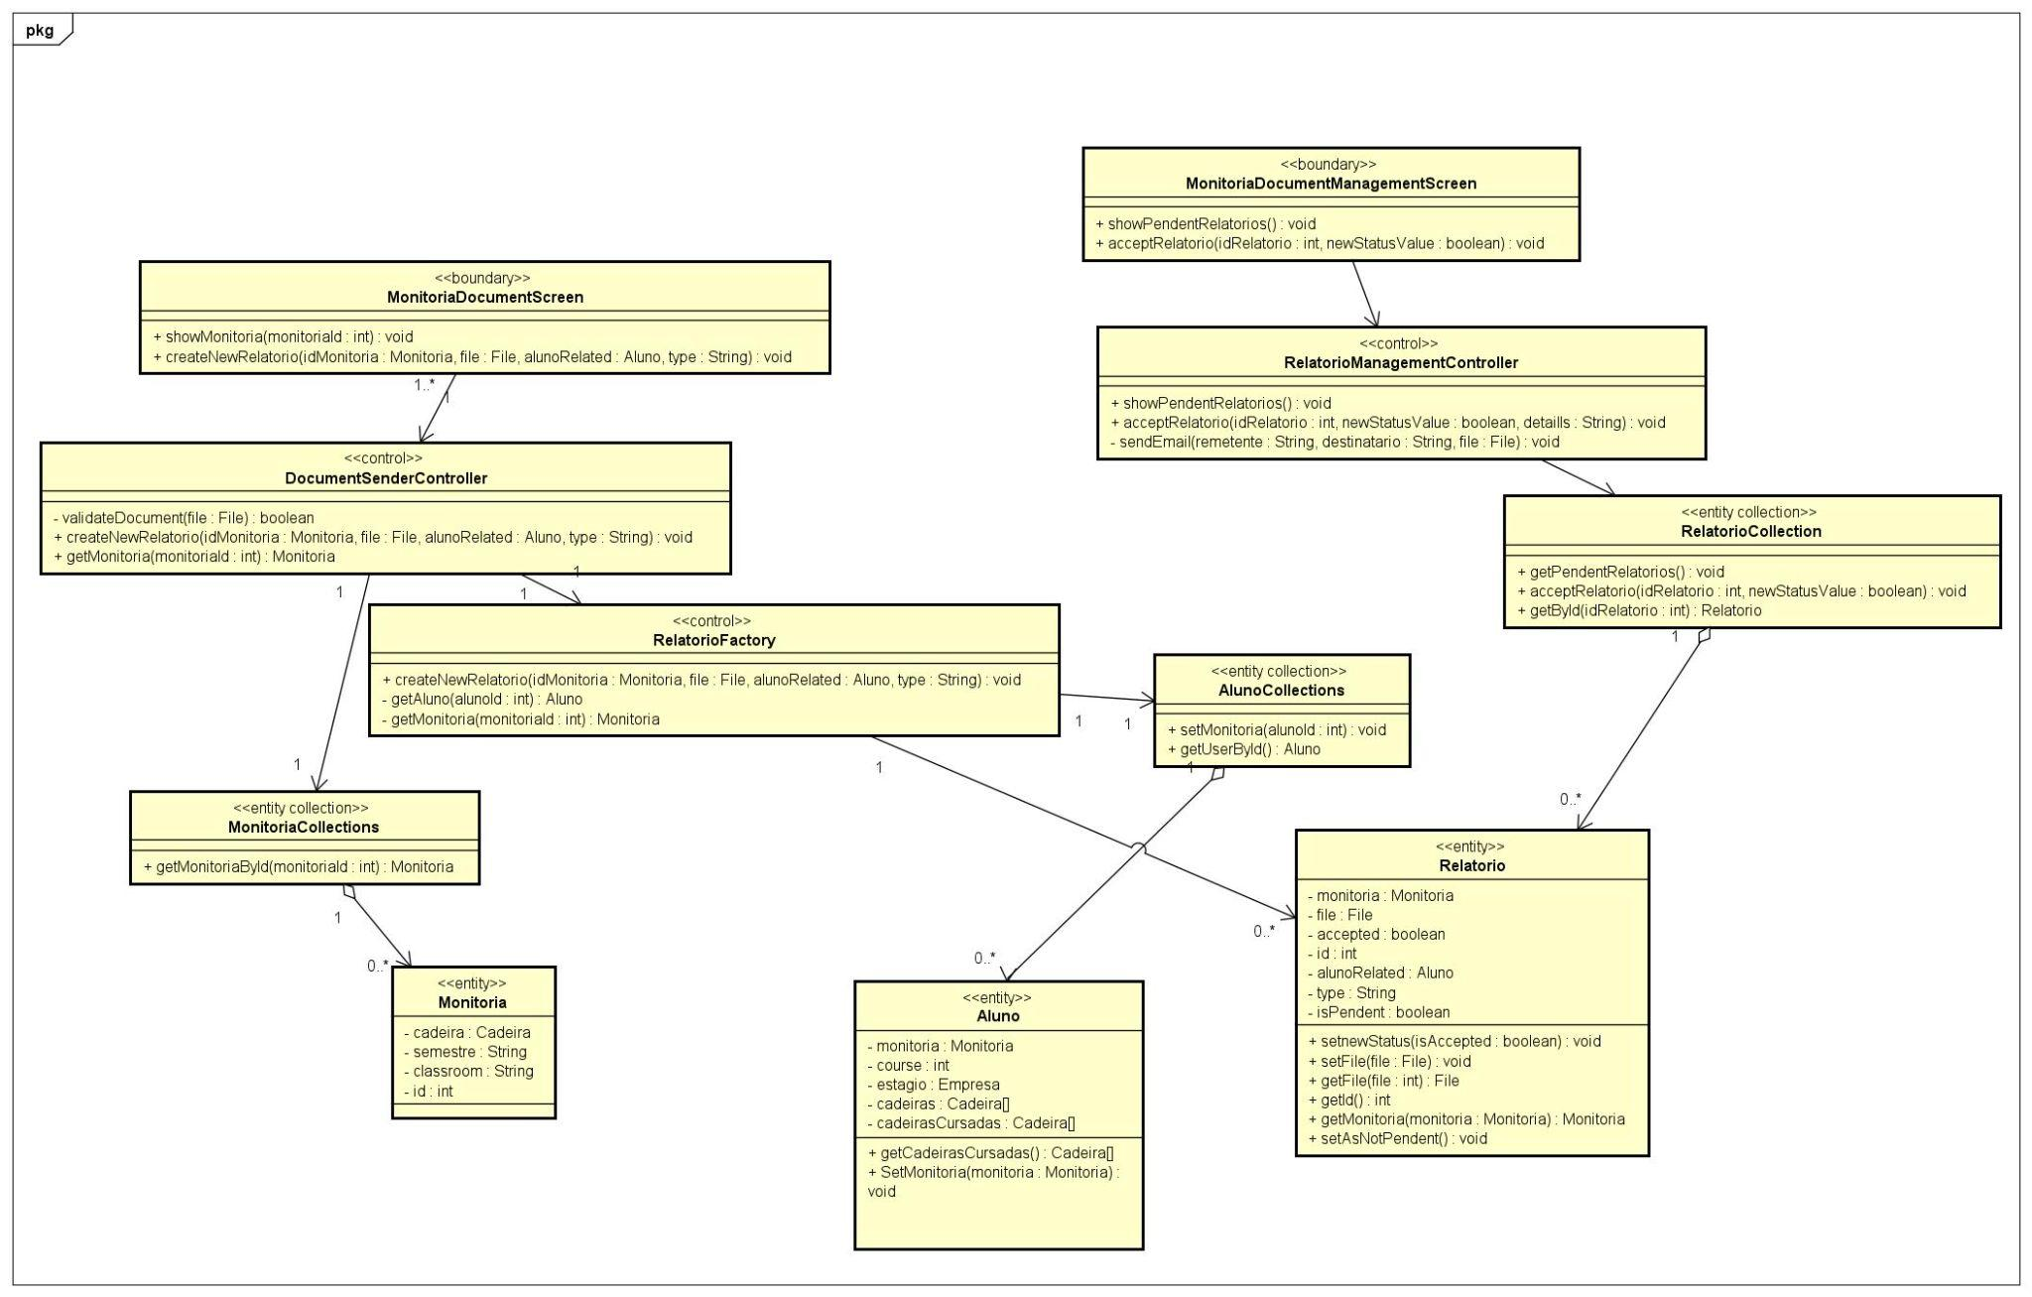

**11.2: Consultar logging**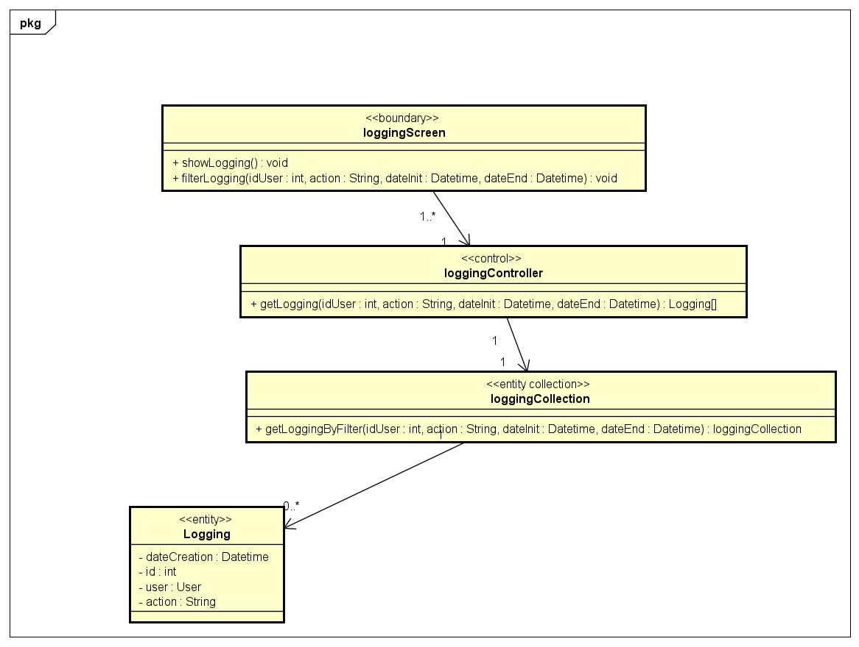

**11.3: Recuperação de senha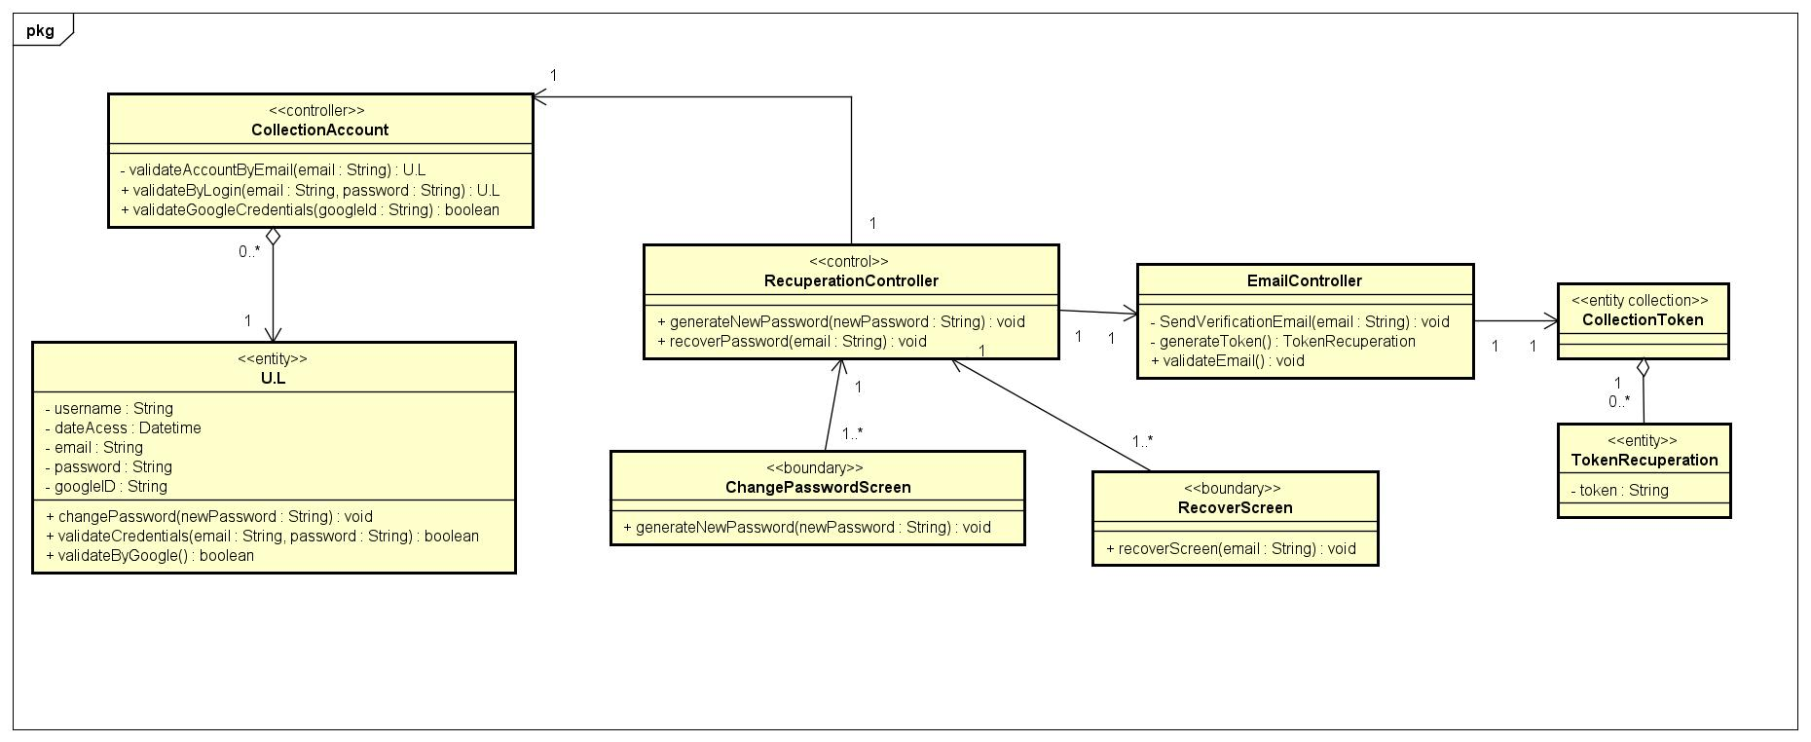 11.4 Solicitar monitoria**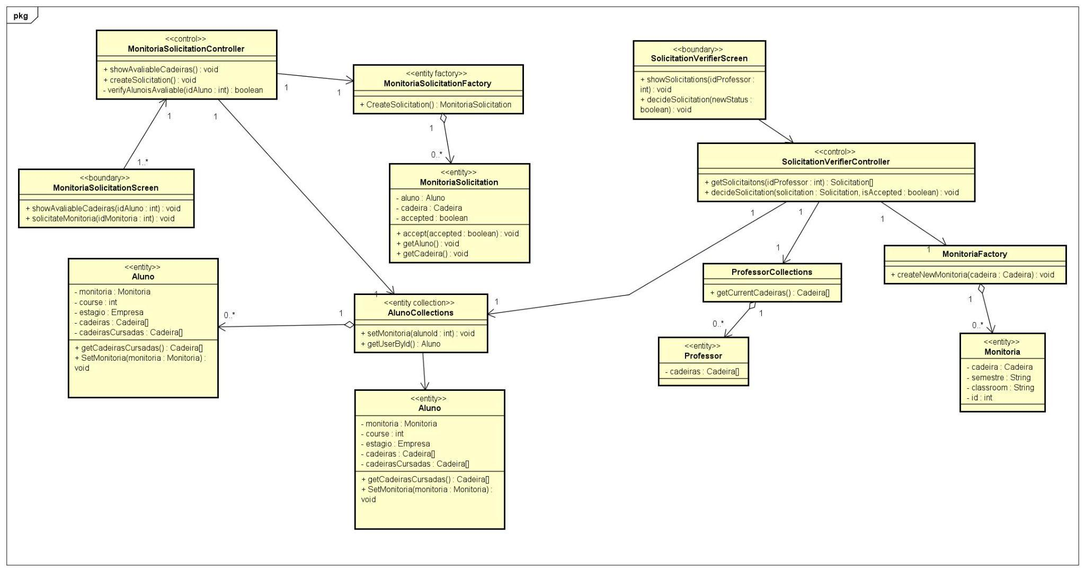

**11.5 Registrar atividade dentro da monitoria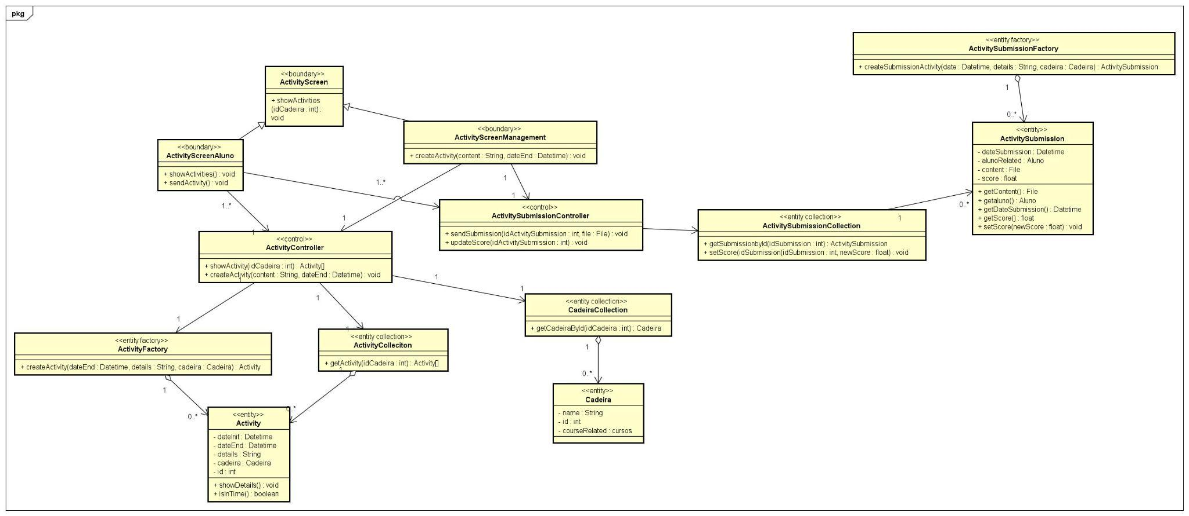 11.6 Solicitar sala de aula para monitoria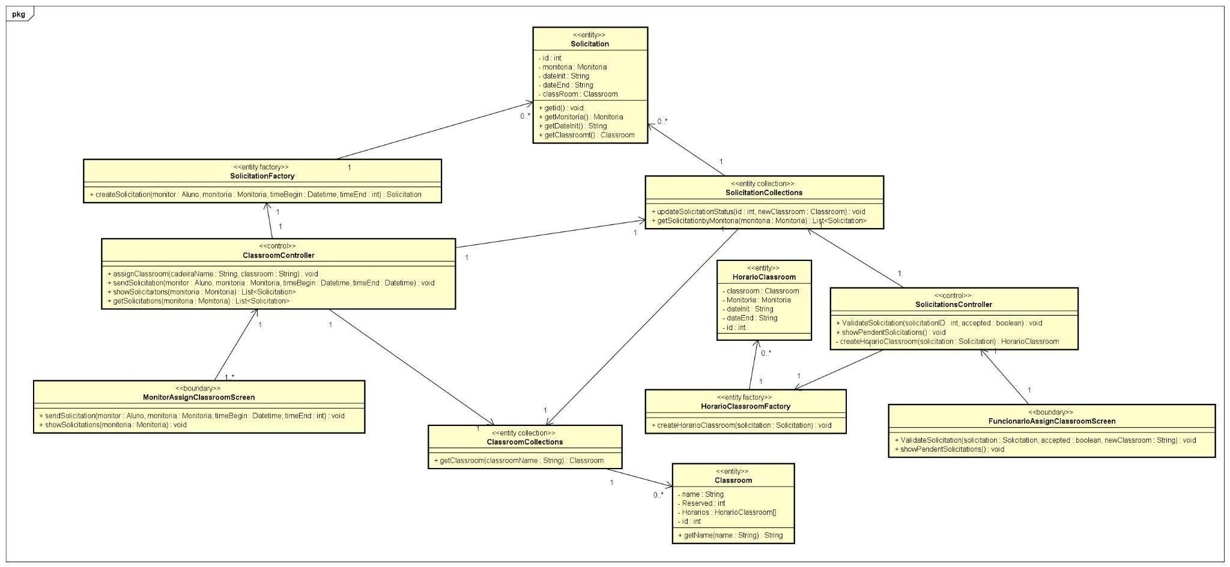11.7 Registrar usuário no sistema**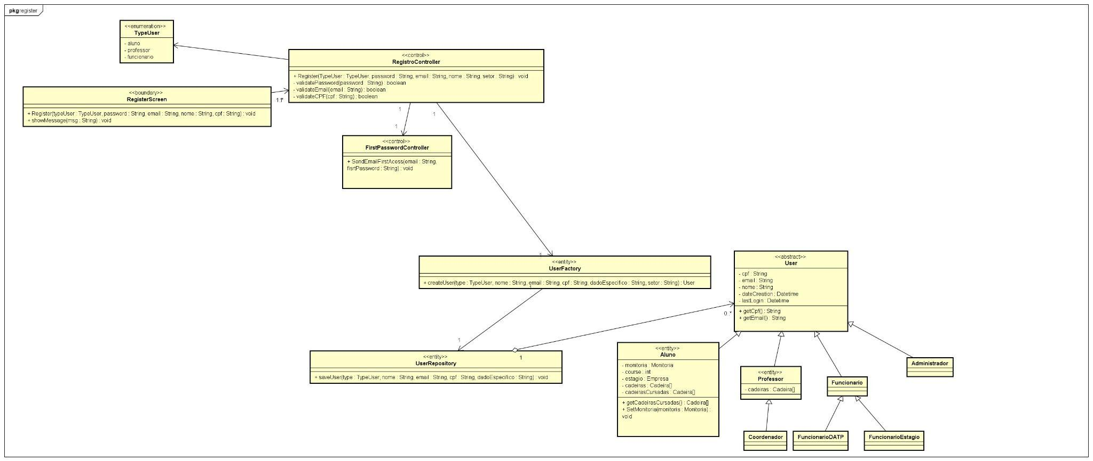

**11.8 Registrar presença em monitoria**

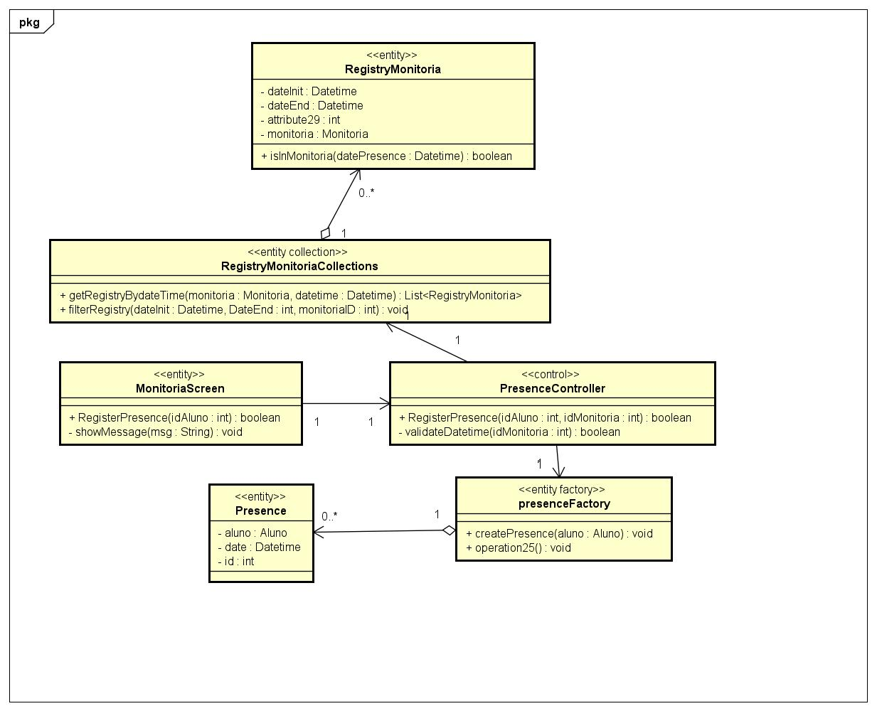

**11.9 Realizar login no sistema**

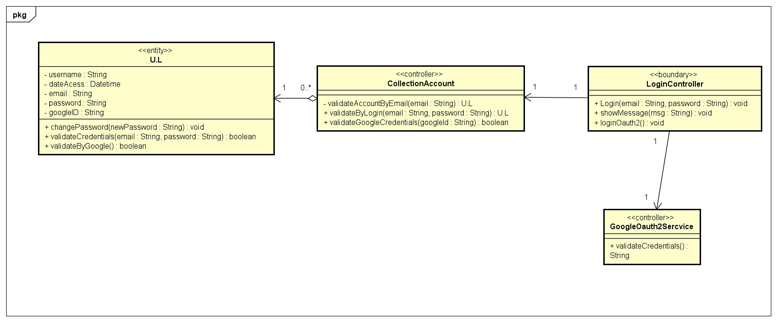

**11.10 Registro de empresa dentro do sistema**

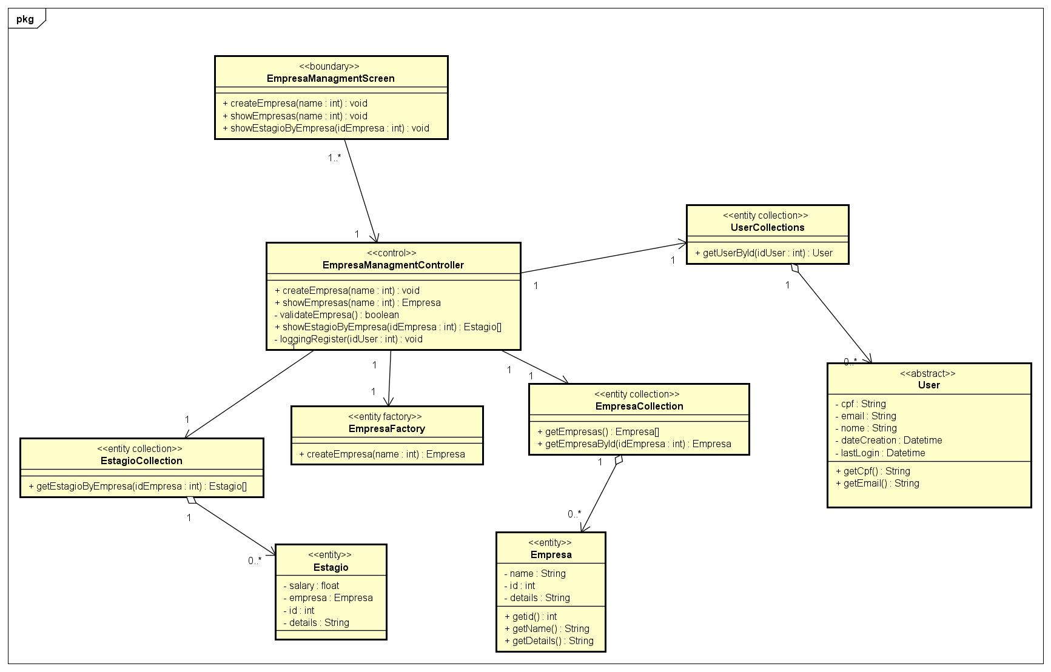

**11.11 Área de dúvidas (Acessar dúvidas, postar dúvida e responder dúvida)**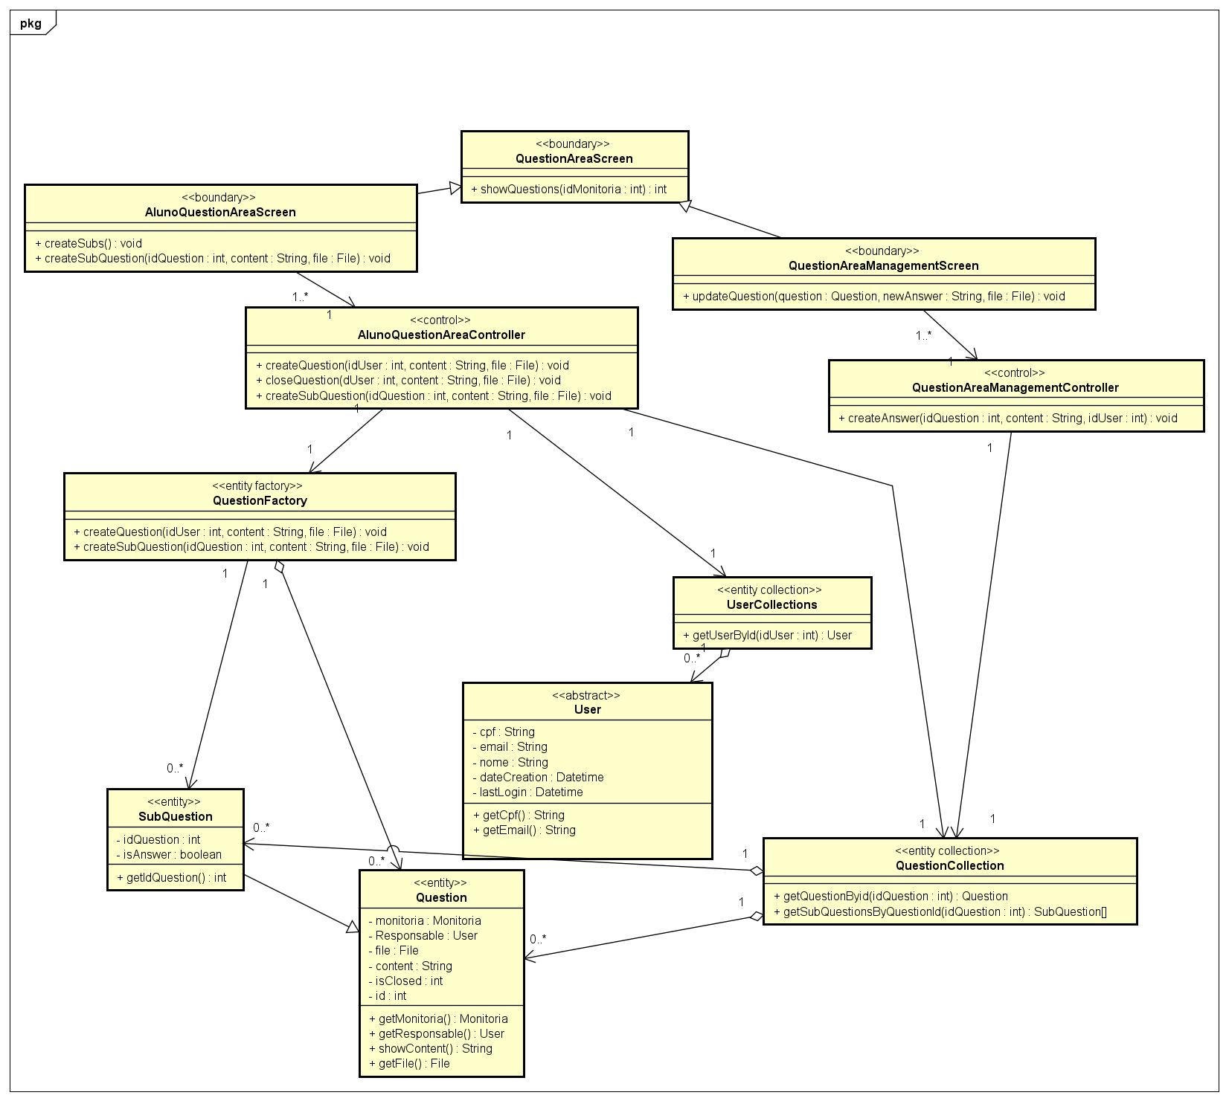

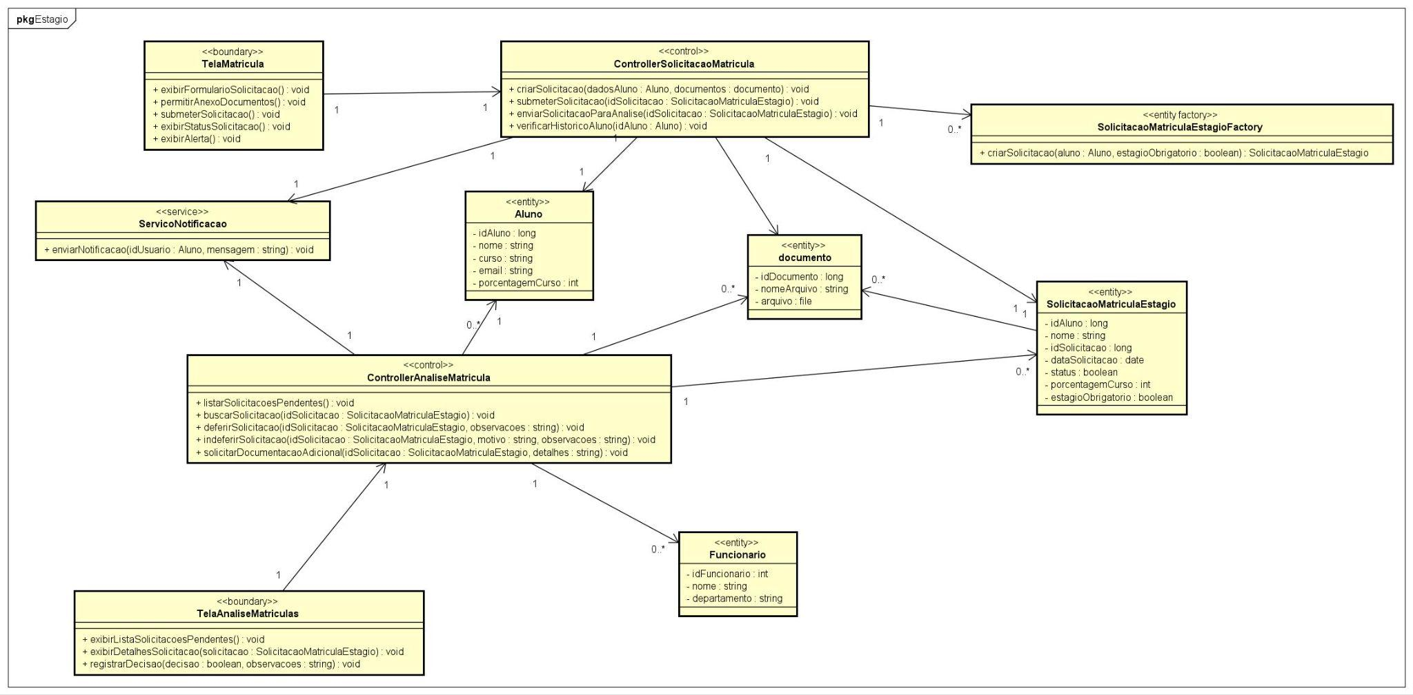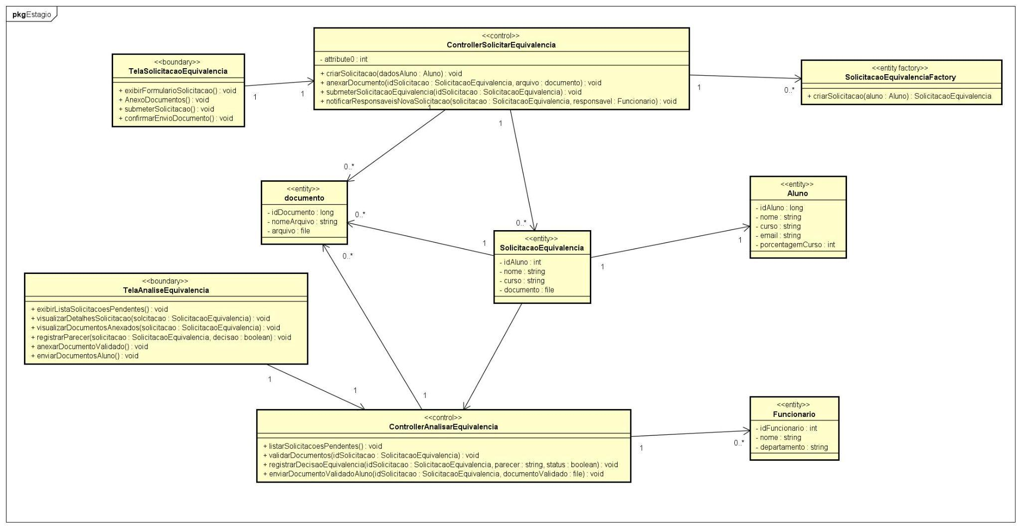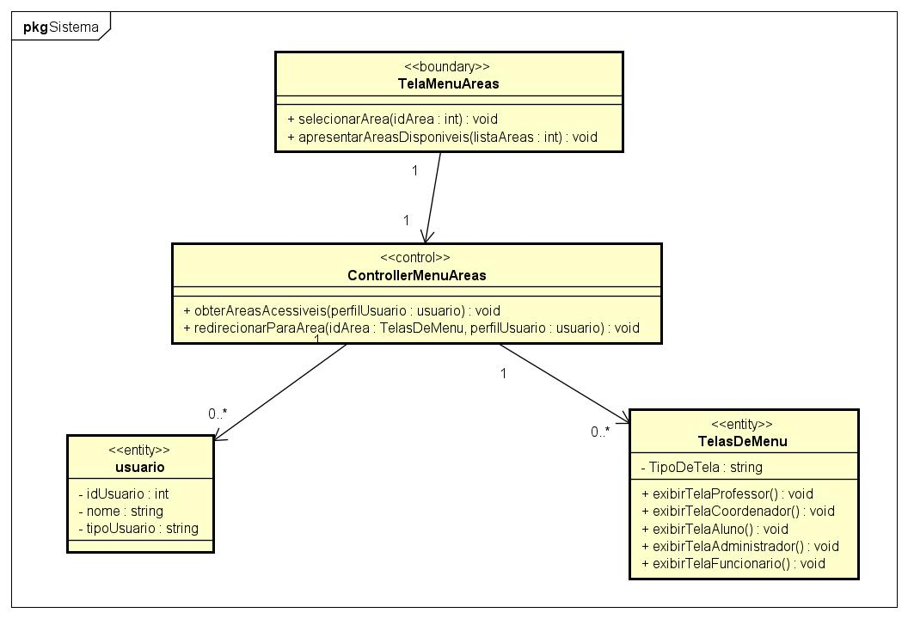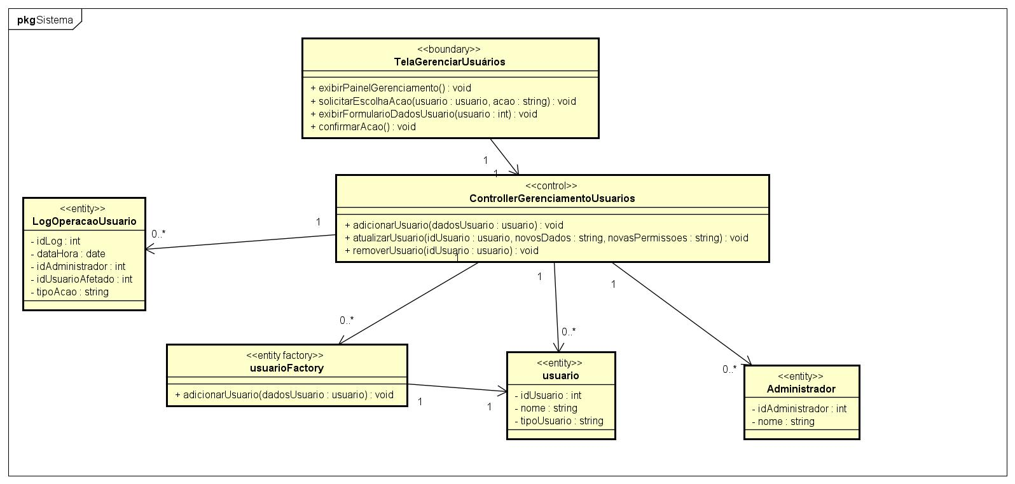

## 12. Diagramas de sequência

## 12.1 Extrair dados de presença de uma monitoria

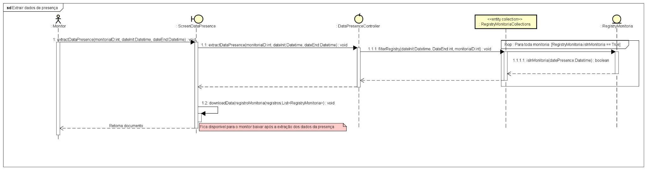

**12.2 Realizar solicitação de uma sala de aula**

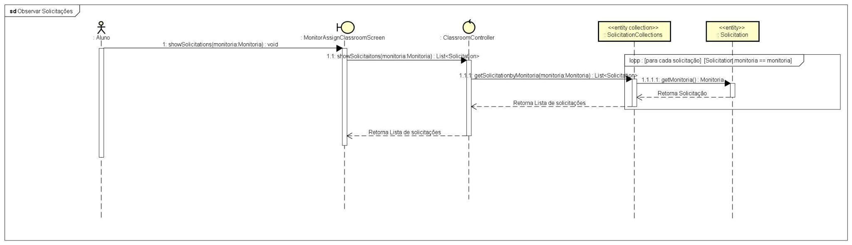

**12.3 Observar solicitações de sala de aula**



**12.4 Aluno solicita documento de equivalência**

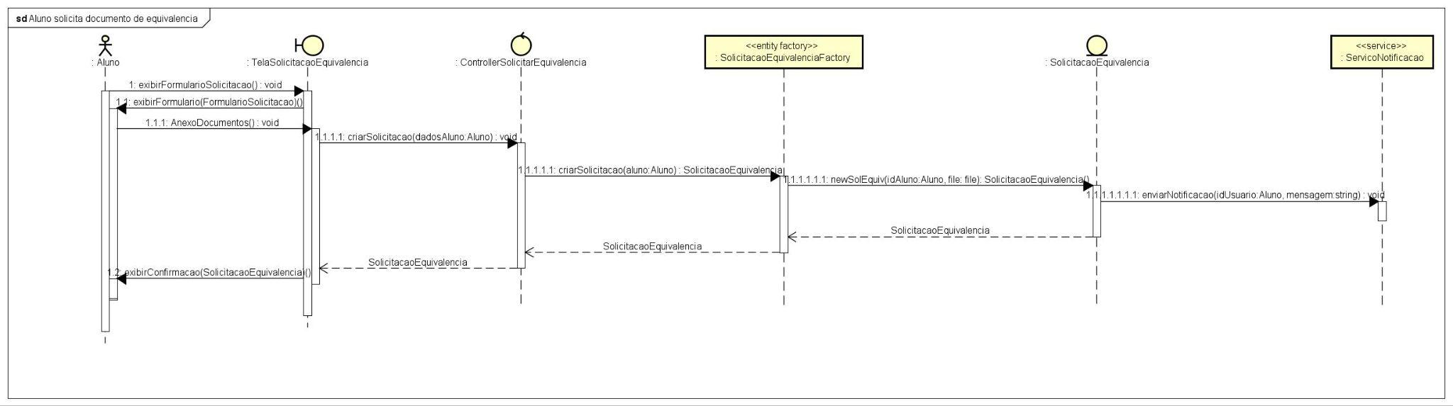

**12.5 Aluno solicita professor orientador**

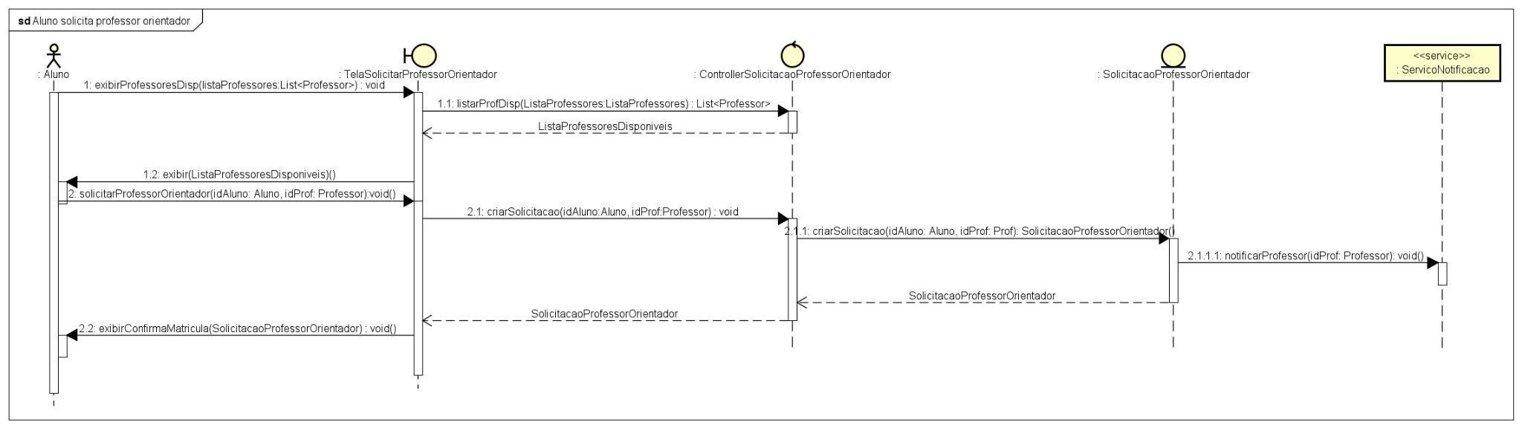

**12.6 Professor analisa solicitação orientador**